Suiveur solaire asservi - Rapport individuel

Grégoire MAHON  
Polytech Sorbonne EI2I3-II  
Projet Système Électronique et Informatique

Table des matières

IV. Principe de fonctionnement des différents composants et étude de leurs caractéristiques 2

Question 1 : Système complet (version préliminaire) 2

Question 2 : Cellule photovoltaïque et panneau solaire 4

A) La cellule photovoltaïque (PV) : 4

# IV. Principe de fonctionnement des différents composants et étude de leurs caractéristiques

## Question 1 : Système complet (version préliminaire)

1. Voici un diagramme approximatif du système :

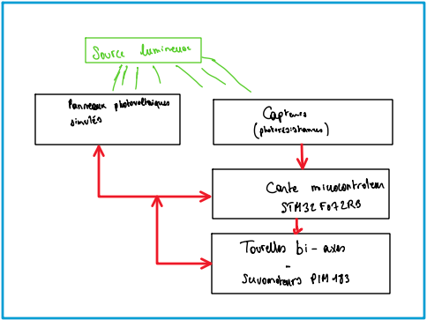

Figure 1 : Diagramme approximatif du système

1. Cahier des charges global du système

**Système de production d'énergie électrique solaire asservi à la source lumineuse en mouvement :**

1. Objectif du système :

Le système est conçu pour produire de l'énergie électrique grâce à un panneau photovoltaïque, en suivant la source lumineuse (simulée).

2. Fonctionnalités requises :

a. Mesure de la luminosité avec les capteurs photorésistances.

b. Contrôle de la tourelle pour maintenir le panneau photovoltaïque dans l'axe normal par rapport à la source lumineuse.

c. Enregistrement des données de mesure et de contrôle pour analyse future.

d. Alimentation autonome grâce au panneau photovoltaïque.

3. Matériel requis :

a. Carte STM32F072RB pour la gestion du système.

b. Tourelle avec deux axes et servomoteurs PIMORONI PIM 183 pour le mouvement du panneau photovoltaïque.

c. Panneau solaire SUNTECH STP005B-12/DEA pour la production d'énergie.

d. Trois capteurs photorésistances NSL-19M51 pour la mesure de la luminosité.

4. Exigences en matière de fiabilité :

a. Le système doit être capable de fonctionner correctement dans des conditions météorologiques variées (pluie, nuages, vent).

b. Le système doit être capable de suivre la source lumineuse avec une précision suffisante pour maximiser la production d'énergie.

c. Le système doit être conçu pour une utilisation durable avec une maintenance minimale.

5. Exigences en matière de sécurité :

a. Le système doit être sécurisé pour éviter de mettre en danger les biens et les personnes.

b. Les dispositifs de protection électrique appropriés doivent être inclus pour éviter les risques d'électrocution ou d'incendie.

6. Autres exigences :

a. Le système doit être économique pour la production d'énergie par rapport aux coûts d'installation et de maintenance.

## Question 2 : Cellule photovoltaïque et panneau solaire

### La cellule photovoltaïque (PV) :

1. Une cellule photovoltaïque (PV) est un dispositif qui convertit l'énergie lumineuse directement en électricité.

Son fonctionnement repose sur le principe de la photovoltaïque, qui consiste à générer du courant électrique à partir de la lumière. Elle est constituée de matériaux semi-conducteurs tels que le silicium, qui ont des propriétés spécifiques de conduction.

Lorsque la lumière pointe éclaire la cellule, elle excite les électrons du matériau semi-conducteur, qui se déplacent alors vers les bords opposés de la cellule. En utilisant des couches différentes de matériaux semi-conducteurs, un potentiel électrique est créé, générant ainsi un courant électrique.

Ce courant peut être collecté et utilisé pour alimenter divers appareils électroniques.

On distingue alors différentes caractéristiques pour la cellule photovoltaïque telles que la tension de sortie, qui dépend de la quantité de cellules en série, ou encore le courant de sortie, qui dépend de la surface totale de la cellule et de l’intensité de la lumière. On peut donc parler de rendement, qui lui dépend de la qualité de la cellule, mais également de la longueur d’onde de la lumière qui éclaire la cellule.

1. Il existe différents types de cellules photovoltaïques :

* Cellules monocristallines : fabriquées à partir de cristaux de silicium purs. Ce sont les plus couramment utilisées car elles sont les plus efficaces en termes de conversion d'énergie solaire en électricité.
* Cellules polycristallines : fabriquées à partir de plusieurs cristaux de silicium fondus ensemble. Elles sont moins efficaces que les cellules monocristallines, mais plus abordables.
* Cellules à base de silicium amorphe : fabriquées à partir de couches minces de silicium amorphe. Elles sont les moins efficaces de toutes les cellules photovoltaïques, mais sont les plus flexibles et peuvent être utilisées pour des applications dans lesquelles la flexibilité est requise.
* Cellules à base de couches minces : fabriquées à partir de couches minces de matériaux tels que le cuivre, l'indium, le gallium et le sélénium. Elles sont plus efficaces que les cellules à base de silicium amorphe, mais sont également plus coûteuses.
* Cellules à concentration : utilisent des miroirs pour concentrer la lumière solaire sur une petite cellule photovoltaïque très efficace. Ce type de cellules est très efficace, mais nécessite un suivi précis de la source de lumière pour fonctionner correctement.

1. Schéma du circuit équivalent d’une cellule photovoltaïque :

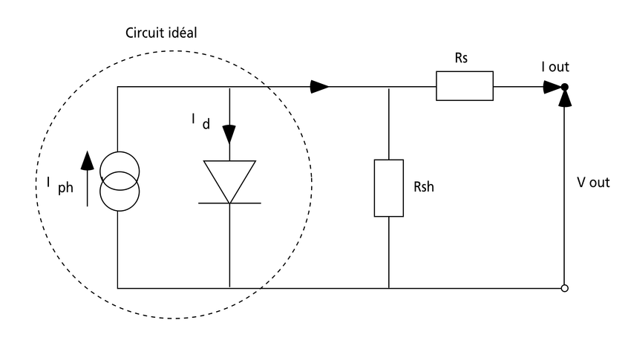

Figure 2 : Circuit équivalent d'une cellule photovoltaïque (source : Djaber Berrian)

1. Paramètres physiques d’une cellule PV :

Le courant généré par la cellule est donné par : $$I = I_L - I_0 *(e^{(\frac{qV}{kT})} - 1)$$

Avec :

* I : courant généré par la cellule photovoltaïque
* I_L : courant de saturation
* I_0 : courant de saturation inverse
* q : charge élémentaire
* V est la tension générée par la cellule photovoltaïque
* k : constante de Boltzmann
* T : température absolue

Dans un circuit réel, il faut également tenir compte des résistances internes et d'autres pertes qui peuvent affecter le courant réel généré par la cellule. Cette équation est donc théorique uniquement.

### Le panneau solaire :

1. Le fonctionnement d'un panneau solaire se base sur la conversion de la lumière solaire en énergie électrique grâce à des cellules photovoltaïques (PV).   
   Il existe plusieurs types de cellules photovoltaïques, qui diffèrent par la nature du matériau utilisé pour leur fabrication. Les deux technologies les plus courantes sont :

- Les cellules à base de silicium cristallin (les plus répandues sur le marché)

- Les cellules à base de silicium amorphe (moins courantes mais plus souples)

Le rendement d'un panneau solaire dépend du type de cellules photovoltaïques utilisées et de la qualité de la fabrication. Les cellules à base de silicium cristallin peuvent atteindre des rendements de l'ordre de 15 à 20%, tandis que les cellules à base de silicium amorphe ont un rendement inférieur (entre 5 et 10%).

1. Caractéristiques du panneau solaire :

Modèle : SUNTECH STP005B-12/DEA

- Tension nominale : 12V

- Courant nominal : 0.42A

- Puissance nominale : 5W

- Tension ouverte : 21.6V

- Courant court-circuit : 0.46A

- Tension à la puissance maximale : 17.3V

- Courant à la puissance maximale : 0.29A

- Tension de circuit ouvert : 21.6V

- Courant de court-circuit : 0.46A

- Tension de charge : 18V

- Courant de charge : 0.28A

- Type de cellules : Cellules solaires en silicium monocristallin

- Rendement : 15.5%

- Dimensions : 325 x 250 x 17mm

- Poids : 1.3kg

1. Un tracker solaire est un dispositif qui permet de suivre la progression du soleil au cours de la journée pour maximiser l'exposition de panneaux solaires à la lumière du soleil. Il est utilisé pour augmenter l'efficacité d'un système solaire photovoltaïque en orientant les panneaux solaires vers le soleil à tout moment. Les trackers solaires sont souvent utilisés dans les applications industrielles, les systèmes de production d'énergie décentralisée et les centrales solaires à grande échelle pour augmenter leur rendement énergétique.
2. Il existe deux principaux mécanismes de suivi pour les trackers solaires :

* Le suivi uni axial : Il implique le suivi sur un seul axe, généralement l'axe horizontal pour maximiser la réception de la lumière du soleil.
* Le suivi biaxial : Il implique le suivi sur deux axes, l'un horizontal et l'autre vertical, pour maximiser la réception de la lumière du soleil en fonction de sa position dans le ciel. Ces deux mécanismes peuvent être mis en œuvre en utilisant des moteurs, des servomoteurs ou des actionneurs pour orienter les panneaux solaires en fonction de la position du soleil.

1. Les coordonnées géographiques d'un point sur Terre peuvent être déterminées en utilisant deux mesures : la latitude et la longitude.

La latitude est la mesure de la distance en degrés nord ou sud d'un point par rapport à l'équateur (l'équateur étant considéré comme une ligne de latitude à 0°).

La longitude est la mesure de la distance en degrés est ou ouest d'un point par rapport au méridien de Greenwich (le méridien de Greenwich étant considéré comme une ligne de longitude à 0°).

1. Les angles solaires sont des angles qui décrivent la position relative du Soleil par rapport à un point donné sur Terre. Ils incluent l'angle de latitude, l'angle d'azimut et l'angle d'incidence. L'angle de latitude dépend de la latitude géographique du point d'observation, l'angle d'azimut dépend de la direction du Soleil par rapport à un référentiel cardinal, et l'angle d'incidence dépend de l'angle formé entre la direction du Soleil et la surface perpendiculaire à un panneau solaire.

Les mouvements solaires décrivent la manière dont la position du Soleil évolue dans le ciel au fil de la journée et de l'année.

Les trackers solaires sont donc utilisés pour suivre les mouvements solaires afin d'optimiser l'exposition des panneaux solaires à la lumière du Soleil.

## Question 3 : Carte STM32

1. La carte STM32F072 est une carte microcontrôleur de la famille STM32 produite par STMicroelectronics. Les caractéristiques clés incluent :

* Architecture Cortex-M0+ √† 32 bits
* Fréquence d'horloge maximale de 48 MHz
* Mémoire flash intégrée de 64 KB
* Mémoire RAM intégrée de 8 KB
* Communication : interfaces USART, I2C et SPI
* Entrées/Sorties analogiques (ADC) de 12 bits avec 8 entrées
* Interruptions programmables pour des périphériques externes

Le choix de la carte STM32F072 a été motivé par sa capacité à traiter les entrées/sorties analogiques et les communications avec les périphériques externes. Sa fréquence d'horloge élevée et sa mémoire flash intégrée sont également des critères importants pour les calculs nécessaires au fonctionnement du tracker solaire. En résumé, la carte STM32F072 répond aux contraintes du système en termes d'entrées/sorties analogiques, de capacités de calcul et de communication avec les périphériques externes.

1. Le microcontrôleur STM32F072 peut gérer différents modes énergétiques pour maximiser l'efficacité énergétique du système de tracker solaire. Les modes énergétiques les plus couramment utilisés sont :

* Mode de veille : Ce mode est utilisé pour minimiser la consommation d'énergie lorsque le système est en attente d'une entrée utilisateur ou d'une condition définie. Ce mode permet d'économiser de l'énergie en désactivant les circuits non nécessaires, tels que l'horloge et les périphériques.
* Mode de suspension : Ce mode est similaire au mode de veille, mais la tension est maintenue sur un niveau inférieur pour économiser davantage d'énergie.
* Mode de veille profonde : Ce mode est utilisé pour économiser encore plus d'énergie que les modes de veille et de suspension. La tension est maintenue à un niveau très faible pour minimiser la consommation d'énergie.

L'avantage de ces différents modes énergétiques est qu'ils permettent de maximiser l'efficacité énergétique du système en consommant le moins d'énergie possible lorsque le système n'est pas en cours d'utilisation.

Cependant, le principal inconvénient est qu'il peut y avoir un certain temps de transition entre les modes, ce qui peut entraîner une perte de temps dans la réponse du système. De plus, certains modes peuvent entraîner une perte de données lorsque les circuits sont désactivés.

## Question 4 : La tourelle

1. La tourelle motorisée à 2 axes est un sous-ensemble utilisé pour orienter un système de suivi solaire tel qu'un panneau photovoltaïque en fonction de la position du soleil dans le ciel. Cette tourelle est constituée de deux servomoteurs de référence HS-300 qui permettent des mouvements de rotation selon deux axes, à savoir un axe horizontal et un axe vertical.  
   Les servomoteurs sont contrôlés à l'aide de signaux numériques, généralement envoyés par un microcontrôleur ou un autre dispositif de commande. Le signal de commande est utilisé pour définir la position cible du servomoteur, qui se déplace ensuite vers cette position. Les servomoteurs utilisent des boucles de contrôle en temps réel pour maintenir la position cible, avec une rétroaction qui permet de réguler la vitesse et la direction de rotation.

En ce qui concerne les caractéristiques des servomoteurs HS-300, ils ont un couple de 3,3 kg-cm et une plage de rotation de 180 degrés. Ils sont également alimentés en tension de 4,8V à 6V, et utilisent des signaux de commande de type PWM (modulation de largeur d'impulsion) avec une fréquence de 50 Hz.

1. Pour évaluer l'angle solide couvert par le modèle de tourelle BPT-KT, on prend en compte les angles de rotation possibles pour les deux axes de mouvement, à savoir l'axe horizontal et l'axe vertical.  
   Le servomoteur HS-300 utilisé pour la tourelle a une plage de rotation de 180 degrés, ce qui signifie que chaque axe peut couvrir un angle de 180 degrés. Par conséquent, l'angle solide couvert par la tourelle sera la multiplication de ces deux angles, soit 180 degrés pour l'axe horizontal et 180 degrés pour l'axe vertical, ce qui donne un angle solide total de 32 400 degrés carrés.  
   Cela signifie que la tourelle est capable de couvrir une grande partie du ciel pour suivre la position du soleil et orienter le panneau solaire de manière optimale en fonction de la position du soleil.

## Question 5 : Photorésistance

1. Une photorésistance est un composant électronique qui change de résistance en fonction de l'intensité lumineuse à laquelle elle est exposée.

Le principe de fonctionnement d'une photorésistance est basé sur l'effet photoconductif, qui est la propriété de certains matériaux de devenir plus conducteurs en présence de lumière. Lorsque de la lumière est projetée sur la photorésistance, les électrons dans le matériau sont excités et se déplacent plus facilement, ce qui réduit la résistance de la photorésistance.

Ainsi, la résistance d'une photorésistance varie en fonction de l'intensité lumineuse à laquelle elle est exposée, ce qui en fait un capteur de lumière utile pour de nombreuses applications, telles que la mesure de la luminosité dans un environnement donné.

1. D'après la documentation du constructeur, les principales caractéristiques des photorésistances NSL-19M51 sont les suivantes :

* Sensibilité spectrale : 540 nm
* Plage de mesure : 0 - 50 000 lux
* Résistance dans l'obscurité : 1 MΩ
* Tension maximale : 150 VDC
* Puissance maximale : 100 mW
* Température de fonctionnement : -30°C à 70°C

1. Pour utiliser une photorésistance avec un amplificateur opérationnel de type suiveur non inverseur, il faut la connecter en série avec une résistance de polarisation. Ce type de montage est adapté pour notre capteur car il amplifie les variations de tension provenant de la photorésistance, et cela sans inverser la polarité.
2. Afin de mesurer une variation spatiale de l’intensité lumineuse, il est préférable d’utiliser plusieurs photorésistances et montages amplificateurs, disposées dans plusieurs positions afin de mesurer les variations d’intensité lumineuses à plusieurs endroits de l’espace.

## Question 6 : Schéma complet du montage



Capteurs avec AOP

Capteurs avec AOP

Capteurs avec AOP

Capteurs

Capteurs

Figure 3 : Schéma du montage

Finalement, le schéma complet reste similaire au diagramme approximatif de la première question.

Cependant, on doit ajouter d’autres capteurs disposés à des endroits différents dans l’espace afin de capter l’intensité lumineuse de façon efficace.

On ajoutera également des amplificateurs avant les photodiodes (non visibles sur le schéma directement, ajoutés dans les blocs capteurs), afin d’amplifier le signal de la photodiode, pour que sa tension puisse être lue convenablement via l’ADC de notre carte nucleo.

# Simulation

Par la suite, nous avons effectué des simulations de notre montage sur LTSpice IV afin de valider le dimensionnement des composants et le fonctionnement global du système.

## Question 7 : Photorésistance

### Cas de R_LDR constante (intensité lumineuse fixe)

On effectue le montage de notre circuit sur LTSpice, avec deux résistances de 5KOhms et un montage amplificateur opérationnel suiveur (pont diviseur de tension).

La simulation LTSpice nous permet alors d’observer les différences de signaux entre l’entrée et la sortie du montage.

Figure 4 : Simulation cas LDR_R constante (intensité lumineuse fixe)

Figure 5 : Signaux d'entrée et de sortie simulation photorésistance 1)

On observe sur cette simulation (cf figure 5), que la tension de sortie vaut 2,5V lorsque la tension d’entrée vaut 5V.   
Nous avons donc un gain de 0,5.

### Cas de R_LDR variable (modélisant une intensité lumineuse variable)

On modifie ici la valeur de R, en la passant en tant que variable dans notre fichier de simulation, cela nous permet ensuite de faire varier sa valeur à notre convenance.   
On fait donc varier sa valeur entre 1 KOhms et 10 KOhms, avec un pas de 1KOhms.

Figure 6 : Signaux d'entrée et de sortie avec des valeurs de résistances variables (intensité lumineuse variable)

On remarque dans cette simulation que la valeur de la tension de sortie est proportionnelle à la valeur de R (valeur de nos résistances). On obtient alors une tension de sortie de 3,3V pour une valeur R = 10 KOhms, et une tension de sortie de 0,8V pour une valeur de R = 1 KOhms.

### Utilisation d’une source de tension variable pour modéliser une intensité lumineuse variable

On utilise ici la fonction PULSE disponible sur LTSpice afin de créer une source de tension variable.

Figure 7 : Simulation avec source de tension variable

Figure 8 : Simulation avec source de tension variable (PULSE)

On obtient ici le résultat donné en gabarit dans le sujet. Le montage amplificateur suiveur permet ici de ne pas modifier le signal d’entrée, mais uniquement de stabiliser la tension de sortie.

## Question 8 : Circuit électrique

### Relation du pont diviseur de tension pour trouver la résistance idéale

Figure 9 : Schéma électrique simplifié (sujet)

On utilise la relation du pont diviseur de tension afin de trouver la valeur de résistance idéale.   
  
Dans ce schéma, la tension V1 vaut 𝑉1 = 𝑉𝑐𝑐 ∗ (𝑅1 / (𝑅1 + 𝑅2) ).

On peut donc en déduire la valeur de R1 qui vaut 5 KOhms.

### Montage électronique et test des composants

On utilise pour notre montage deux amplificateurs opérationnels TL082, dont le schéma interne est le suivant : 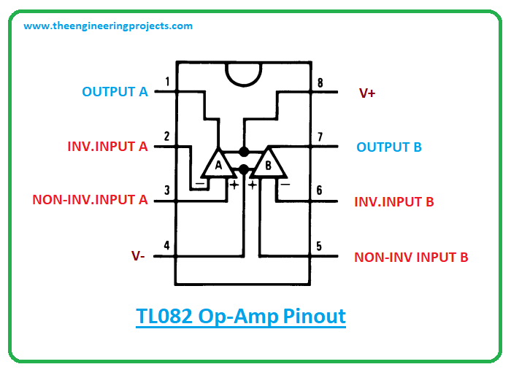

Figure 10 : Schéma AOP TL082

Nous avons décidé d’utiliser ce composant pour sa simplicité d’utilisation, et car il comporte deux AOP, ce qui nous permet donc d’amplifier les signaux de deux photorésistances avec un seul composant. Nous utilisons alors le second AOP afin de traiter le signal de la troisième photorésistance.

Nous avons ensuite choisi des résistances de 4,7 KOhms afin de réaliser notre pont diviseur de tension (cf partie 1).

Concernant l’alimentation des AOP et des moteurs, nous avons décidé de les alimenter avec l’Analog Discovery (mode power supply) en +5V et -5V.

On peut ensuite vérifier la conformité du signal de sortie avec le mode Scope de l’analog discovery, ce qui nous a donné satisfaction.

# VI. Montage de la tourelle

Avant d’utiliser une tourelle, il faut l’assembler. Dans notre cas, elle nous a été fournie livrée.

## Question 9 : Tourelle

Selon la documentation du constructeur, le couple de la tourelle HS-300 est de 3,02 Kg*cm à

4,8V.

La longueur de l’axe mesure 3,2 cm, Nous disposons d’un panneau solaire pesant 700 grammes.

Le poids max supportable est calculable de la façon suivante :

Pmax = Couple / Longueur

On obtient donc un poids maximal de 0,94Kg.

La tourelle nous ayant été fournie livrée, nous n’avons pas eu d’étape assemblage à réaliser.

## Test de la tourelle

Afin de tester notre tourelle convenablement, nous avons codé un programme simple qui envoie un signal PWM sur le pin en question du servomoteur. Nous avons alors réussi à faire tourner sur les deux axes.

Concernant l’alimentation, nous avons utilisé le +5V avec le powersupply de l’analog discovery.

### Manipulation second axe

La manipulation second axe est exactement la même que sur le premier axe.

### Rapport cyclique

En modifiant le rapport cyclique de notre signal PWM, on peut modifier l’angle de notre servomoteur.

# VII. Manipulations

Nous avons entièrement réalisé le code embarqué en langage C (compilation avec le compilateur embarqué de l’IDE Keil uVision 4).

## Question 10 : Prise en main de la carte

Nous avons dans un premier temps codé un simple programme permettant de faire clignoter une LED sur la carte. Nous avons alors utilisé la bibliothèque, créée lors de nos cours de microcontrôleurs avec M. Darga, que nous avons nommé BSP.c. Cette librairie de fonctions permet d’effectuer diverses opérations telles que l’initialisation des LEDs, l’initialisation de la console etc…  
  
Nous avons alors, pour tester notre carte, utilisé une fonction créée précédemment nommée BSP_LED_Toggle() ; qui permet d’inverser l’état de la LED.  
Nous avons ensuite ajouté un délai de 500ms afin de créer un clignotement, après avoir placé ces deux lignes de code C dans une boucle while infinie.

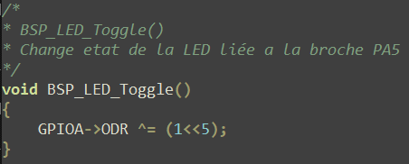

Figure 11 : Détails de la fonction BSP_LED_Toggle()

## Question 11 : Premiers essais avec la carte

### Génération de deux signaux PWM

Les trois caractéristiques d’un signal PWM sont la fréquence, la période, et la largeur des impulsions (🡪rapport cyclique), ainsi que l’amplitude du signal (tension).

#### Résolution du signal PWM

Nous avons pris une résolution de 8 bits pour avoir un maximum de précision sur le contrôle des servomoteurs (180 degrés d’amplitude 🡪 8 bits = 256 échantillons).

#### Initier le signal PWM

Afin d’initialiser le signal PWM, nous utilisons les pins 8 et 9 du GPIOA.

Il faut également activer la clock et le timer.   
Voici notre fonction d’initialisation de la PWM :

Figure 12 : Fonction d'initialisation de la PWM

Nous avons alors un signal PWM généré sur les pins PA8 et PA9 (registre GPIOA).

Il suffit ensuite d’activer ces pins dans notre code principal en utilisant les registres TIM1->CCR1 pour PA9 et TIM1->CCR2 pour PA8.

Il suffit ensuite d’incrémenter ou de décrémenter leur valeur à chaque tour de boucle afin de faire varier l’angle du servomoteur.

### Communication série

Pour ce qui est de la communication UART, nous utilisons également une fonction de notre librairie BSP.c afin d’initialiser la communication série.

Figure 13 : Initialisation de la communication UART

Nous avons alors utilisé nos fonctions créées lors des cours afin d’afficher d’envoyer des messages via le port série.   
  
On peut ensuite ouvrir un terminal série sur notre machine permettant d’afficher les messages reçus sur le port correspondant au driver USB de la carte, au baudrate de 115200 baud/s (défini dans la fonction figure 13).

### Acquisition des données

#### Type des données / unité

Les données envoyées à la carte sont les valeurs de tensions analogiques des photorésistances (en sortie des AOP).

Cela correspond donc à un signal analogique.  
Afin de lire cette valeur dans notre code, nous ne pouvons uniquement lire des valeurs numériques. Pour cela, nous utilisons donc l’ADC (analog to digital converter). Cela nous permet de convertir la donnée analogique en donnée numérique, afin de lire la valeur de la photorésistance directement avec notre carte.  
Nous pourrons par la suite afficher ces valeurs via le terminal série, comme décrit dans la partie B auparavant.

#### Broches

On utilisera les pins PC0 (ADC_IN10), PC1 (ADC_IN11), PC2 (ADC_IN12).

#### Utilisation de l’ADC (mémoire ?)

Il est possible d’utiliser l’ADC de la carte nucleo sans utiliser de mémoire. On peut simplement lire la valeur et l’afficher directement en lisant simplement la valeur dans le registre GPIOC). Cependant, si nous souhaitons enregistrer la valeur pour la comparer avec une autre, par exemple, dans ce cas il sera nécessaire d’enregistrer cette dernière dans une variable en mémoire afin de pouvoir traiter sa valeur.

Cependant, si nous n’utilisons pas d’enregistrement en mémoire, il faut attendre que le 2e bit (EOC = End Of Conversion) du registre ADC_ISR soit à 1 avant de lire la valeur. Voici notre transparent de cours traitant de ce sujet :   
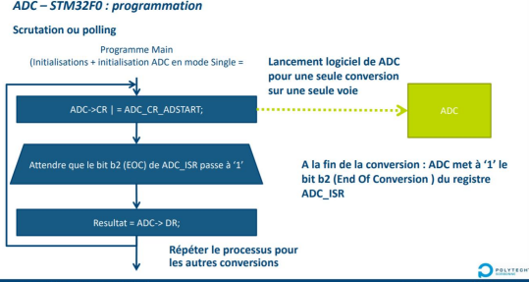

Figure 14 : Transparent de cours sur l'attente de conversion par l'ADC

#### Initialisation de l’ADC

Comme précisé dans l’énoncé, l’initialisation de l’ADC comprend l’activation de l’horloge, l’activation du convertisseur, sa calibration et la configuration de son taux de conversion.